外国人の方が利用しやすい 2025.9.4更新

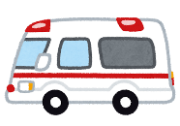 | 119番通報 | 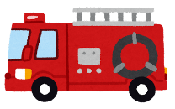

「同時通訳」「タブレット」で多言語に対応！

小樽市消防本部では、119番通報時や救急現場などで、外国人の方に対応できるよう「同時通訳サービス」と「タブレット」を導入しています。

❶119番通報の対応 ～同時通訳～
◆外国人通報者と消防、電話通訳センターの三者同時通話
※電話通訳センターに繋がるまで数十秒かかりますので、電話を切らずにお待ち下さい
  外国人（通報者） |   電話通訳センター  電話通訳センターを通じて  スムーズな会話 |   消防（119番）

❷救急車での対応 ～タブレットまたは同時通訳～
◆タブレット（多言語翻訳アプリ）で会話
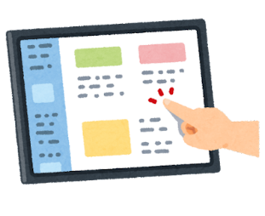
◆タブレットでのやり取りが難しい場合または救急車以外の災害時
➡電話通訳センターの三者同時通訳サービス

❸対応言語
◆119番または救急車（電話通訳センター）～32か国語
英語、中国語、ベトナム語、ポルトガル語、ネパール語、スペイン語、韓国語、フィリピン語（タガログ語）、ミャンマー語、タイ語、フランス語、インドネシア語、ロシア語、
ベンガル語、ウクライナ語、ペルシア語、モンゴル語、ヒンディ語（インド）、シンハラ語（スリランカ）、アラビア語、ウルドゥ語(インド、パキスタン）、クメール語（カンボジア）、広東語、イタリア語、ドイツ語、パシュトー語、タミル語、ダリー語、台湾語、トルコ語、ラーオ語（ラオス）、マレー語（マレーシア）
◆救急車（タブレット）～31か国語
英語、中国語（簡体字、繁体字）、韓国語、ポルトガル語（ブラジル）、ポルトガル語、
スペイン語、タイ語、ベトナム語、フィリピン語（タガログ語）、フランス語、ロシア語、
ネパール語、インドネシア語、ミャンマー語、クメール語（カンボジア）、モンゴル語、
アラビア語、イタリア語、ウクライナ語、ウルドゥ語(インド、パキスタン）、オランダ語、シンハラ語（スリランカ）、デンマーク語、ドイツ語、トルコ語、ハンガリー語、
ヒンディ語（インド）、ポーランド語、マレー語（マレーシア）、ラーオ語（ラオス）

問合先 小樽市消防本部警防課指令係 0134-22-9137

